الجمهورية الجزائرية الديمقراطية الشعبية
متوسطة :الشهيد بسكري محمد السنة الدراسية : 2024/2025
المستوى : رابعة متوسط يوم 12-05-2025 المدة : ساعة ونص
الإمتحان التجريبي في مادة العلوم الفيزيائية
الجزء الأول ( 12 نقطة )
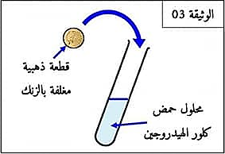
التمرين الأول ( 06 نقاط )
- يعتمد المنقبون على حمض كلور الماء (aq) ($H^{+}+{Cl}^{-}$)
الوثيقة 1
حمض كلور الماء
من أجل تنقية الذهب (Au) من بعض المعادن العالقة به كمعدن الزنك Zn التجربة موضحة في- الوثيقة 01-
- صف ماذا يحدث في هذا التفاعل ؟
- للكشف عن المحلول الشاردي الناتج نأخذ عينتين منه ونضيف لكل عينة كاشف كما هو مبين في الجدول التالي:
الشاردة المراد الكشف عنها | الملاحظة | صيغته الشاردية | اسم الكاشف
............................... | راسب أبيض | (......+....) | هيدروكسيد  الصوديوم
................................ | راسب أبيض  يسود في الضوء | (NO⁻³+⁺Ag) | .................

- أكمل ملأ الجدول ثم أكتب الصيغة الشاردية للمحلول الناتج واستنتج اسمه.
- عبر عن هذا التفاعل الحادث بمعادلة كيميائية بالصيغة الشاردية فقط .
الوثيقة 02
- نضع المحلول الشاردي الناتج في وعاء التحليل الكهربائي مسرياه من الفحم
كما هو مبين في الوثيقة -2-
- فسّر ما حدث على مستوى كل مسرى.
- سم المسريين 1و2 ثم أكتب معادلة التفاعل الحادث عند كل مسرى.
الوثيقة 02

- استنتج المعادلة الكيميائية الإجمالية لهذا التفاعل الكيميائي
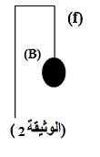
التمرين الثاني ( 06 نقاط )
نعلق كرة معدنية (B) كتلتها g06 بواسطة خيط (f) عديم الإمتطاط ومثبت في حامل (الوثيقة 3).
- نعتبر الكرية(B) في حالة توازن.
أ - حدد القوى المؤثرة على الكرية(B). ثم أذكر مميزات كل قوة.
الوثيقة 05

ب - أذكر شرطا توازن الكرية في هذه الحالة؟
ج – أحسب شدة كل قوة مؤثرة على الكرية ثم مثلها.
الوثيقة 05

الوثيقة 05

يعطى: g= 10 N/kg سلم الرسم 0,3 N 1cm
الوثيقة 03

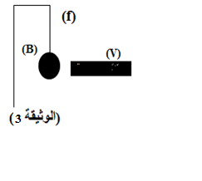
- نقرب قضيب(V) زجاجي مدلوك بواسطة قطعة صوف من الكرية (B) وغير مشحونة دون ملامستها الوثيقة (4)
الوثيقة 04

أ - صف ما يحدث للكرية (B) مع الشرح.
ب - حدد طريقة تكهرب كلا من القضيب(V) والكرية (B) .
ج – مثل كيفيا القوى المؤثرة على الكرية(B) في هذه الحالة (التجادب)

الوثيقة 05

الصفحة 1/2
الجزء الثاني:
الوضعية الإدماجية(8 ن)
طواحين الهواء الحديثة تستخدم لتحويل الطاقة الحركية للرياح إلى طاقة كهربائية بواسطة منوبات ضخمة وتنقل إلى المنازل والمطاعم عبر خطوط الشبكة الكهربائية وتعتبر كمصدر نظيف ومتجدد واقل تكلفة للطاقة حيث يقوم الكهربائيون بمعاينة التوتر الكهربائي الناتج عن هذه الظاهرة بجهاز راسم الاهتزاز المهبطي مكن من الحصول على الوثيقة –5-
- أ - حدد العنصرين الأساسيين المكونين لهذه المنوبة (الدينامو) ، ثم سم الظاهرة الحادثة على مستوى المنوبة.
ب - لماذا تعتبر الطاقات المتجددة صديقة للبيئة ( 2 على الأقل ) ؟
ج - أحسب التوتر الاعظمي $U_{max}$ ثم التواتر f
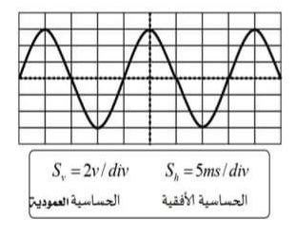
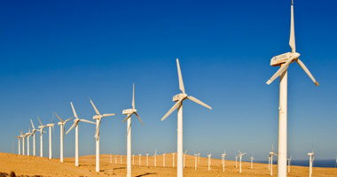
الوثيقة 05 : S_{v} = 73.5 V / S_{h}= 0.005 S
الوثيقة 06 : طواحيـــن الهـواء

- تبين الوثيقة (7) مخططا كهربائيا لجزء من الشبكة الكهربائية لهذا المطعم الذي يعاني صاحبه من بعض المشاكل في تشغيل أجهزته الذي تشتغل على هذا النوع من التوترات حيث:
- يصاب العمال بصعقة كهربائية عند لمسهم للهيكل المعدني لغسالة الأواني أثناء الاشتغال.
- عند تشغيل الفرن ينقطع التيار الكهربائي عن دارة الفرن رغم سلامة المأخذ الذي يغذيه في حين لم ينقطع عن بقية الدارات . 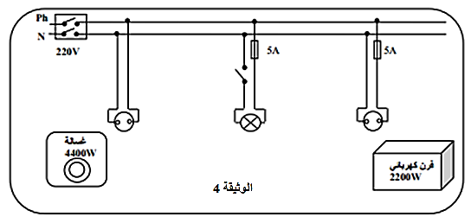
الوثيقة 07

- _ فسر سبب انقطاع التيار الكهربائي عن دارة الفرن عند تشغيله. ثم اقترح حلا لتشغيل الفرن من نفس المأخذ.
- a _ أذكر التعديلات والاضافات المناسبة لحماية الاجهزة الكهربائية من أخطار التيار الكهربائي.
b _ أعد رسم المخطط الكهربائي مبينا عليه التعديلات و الاضافات المناسبة.
بالتوفيق
الصفحة 2/2

التصحيح النموذجي للإختبار التجريبي في مادة العلوم فيزيائية والتكنولوجيا

المتوسطة : بسكري محمد المستوى :الرابعة متوسط الموسم الدراسي: 2024/2025

العلامة |  | عناصر الإجابة | الـــرقم
المجموع | مجزأة
(06) |  | حل التمرين الأول:  - الوصف: بتفاعل معدن الزنك مع كلور الهيدروجين فيتأكل ويختفي ويظهر محلول جديد مع تصاعد فقات غازية (غاز الهيدروجين )  - اتمام الجدول  الشاردة المراد الكشف عنها الملاحظة صيغته الشاردية اسم الكاشف  شاردة الزنك Zn²⁺ راسب أبيض (OH⁻+Na⁺) هيدروكسيد الصوديوم  شاردة الكلور ${Cl}^{-}$ راسب أبيض يسود في الضوء (NO⁻³+⁺Ag) نترات الفضة  الصيغة الشاردية للمحلول: ( Zn²⁺+ Cl⁻ ) اسمه: كلور الزنك  - معادلة التفاعل الشاردية: (H⁺+Cl⁻) + Zn H₂ + (Zn²⁺+2 Cl⁻)  - أ – التفسير : عند المصعد تنتقل شوارد الكلور الى المصعد لتفقد الكترون متحولة الى ذرة ثم تتحد مثنى مثنى ثم تنطلق على شكل غاز الكلور  عند المهبط تنتقل شوارد الزنك الى المهبط لتكتسب الكترونين متحولة الى ذرة ثم تترسب على شكل معدن الزنك  ب- تسمية المسريين مع كتابة المعادلات النصفية:  المسرى 1 :المهبط: Zn é 2 + Zn²⁺  المسرى 2 :المصعد: : é 2 + ₂Cl 2 Cl⁻  المعادلة الاجمالية: ₂Cl + Zn 2 Cl⁻ + Zn²⁺  حل التمرين الثاني:  - أ القوى المؤثرة على الكرية هي: - قوة الثقل P - قوة شد الحبل F_{f/B}  مميزات القوى  القوة نقطة التأثير الحامل الجهة الشدة  قوة الثقل مركز ثقل الجسم شاقولي نحو الاسفل  قوة شد الحبل نقطة تلامس الحبل مع الجسم شاقولي نحو الاعلى  ب - شرطا التوازن - القوى تقع على نفس الحامل  - المحموع الشعاعي معدوم P + F_{f/B} = 0  ج - حساب الثقل :  0,06 . 10 = 0,6 N = g . m= P  بما أن الكرية في حالة توازن فان P = F_{f/B} = 0,6 N  التمثيل  - صف ما يحدث للكرية  أ - تفسير انجذاب الكرية: عند تقريب القضيب الزجاجي من الكرية تنتقل الشحنات السالبة (الالكترونات) داخل الكرية من الوحه غير المقابل إلى الوجه المقابل فيصبح الوجه المقابل يحمل شحنة سالبة والجسم يحمل شحنة موجبة فيحدث التجاذب  ب - طرق تكهرب الكرية (B) : بالتأثير ثم التلامس  الجسم (v) : بالدلك  ج - التمثيل في حالة التجاذب | 01
شبكة تقييم الوضعية التقييمية

العلامة |  | المؤشرات | الأسئلة
 |  | 1 أ - العنصرين الاساسيين هما: الوشيعة والمغناطيس  الظاهرة الحادثة هي : التحريض الكهرومغناطيسي  ب - تعتبر الطاقات المتجددة صديقة للبيئة -  -  ج - حساب التوتر الاعظمي $U_{max}=S_{V}×n=3×73,5=220 V$  حساب التواتر - حساب الدور T $T=S_{h}×n=0,005×4=0,02 s$  إستنتاج التواتر $f=\frac{1}{T} f=\frac{1}{0.02}=50 Hz$  - سبب انقطاع التيار الكهربائي :  المشكل السبب الحل  إنقطاع التيار الكهربائي عن الفرن عند تشغيله الشدة التي يستهلكها الفرن أكبر من الشدة التي تتحملها المنصهرة الموضوعة لحمايتهما $I=\frac{P}{U}=\frac{2200}{220}$ $I=10 A>5 A$ - إستبدال المنصهرة بأخرى تحمل دلالة قيمتها10 A  - a - التعديلات اللازمة للحماية من خطر التيار الكهربائي:  - إستبدال منصهرة الفرن والخلاط بأخرى تحمل دلالة 10 A  - تغيير مكان القاطعة من سلك الحيادي الى سلك الطور  الإضافات اللازمة للحماية من خطر التيار الكهربائي:  - توصيل مأخذ الفرن الكهربائي بالأرضي  - إضافة منصهرة في سلك الطور لمأخذ الغسالة  B - المخطط الكهربائي:  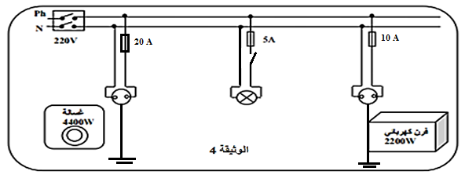 | س1  س2
 |  | - التعبير بلغة علمية سليمة  - دقة الإجابة  - تنظيم الفقرات والإبداع  - وضوح الخط والرسومات | كل الأسئلة

